ПОНЕДЕЛЬНИК – 28 АПРЕЛЯ  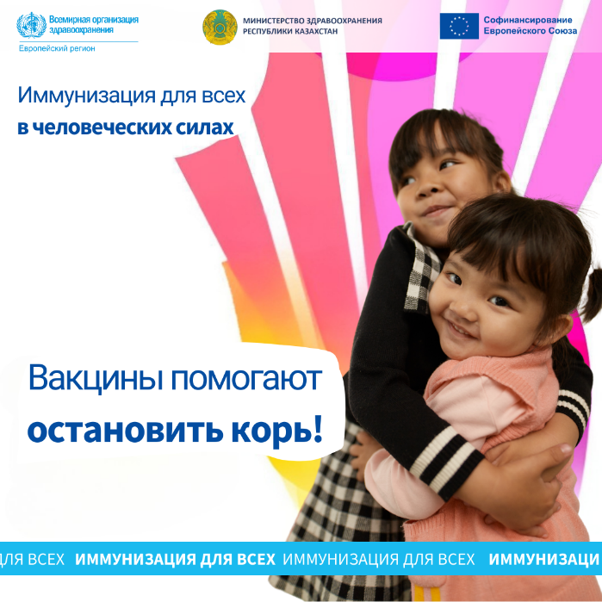  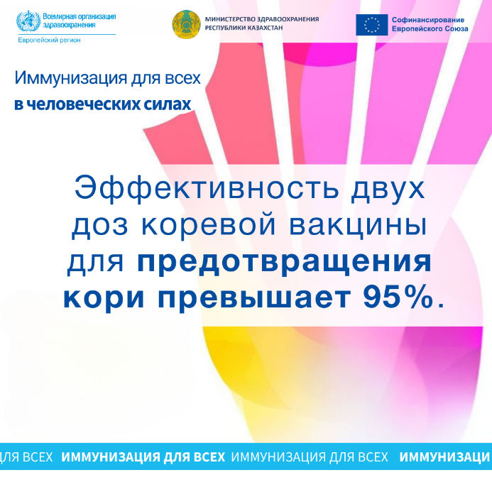 | Корь можно предотвратить вакцинацией, но из-за низкого охвата заболеваемость растет.  В 2024 году в Европейском регионе зарегистрировано 127 000 случаев, почти половина заболевших была госпитализирована, 38 человек умерли.  Даже если привитый человек заразится (менее 5% случаев), вакцина защищает от тяжелых осложнений.  #вакциныработают  #VaccinesWork #EIW2025  (EU, КСЕК, НЦОЗ и МЗ коллаборацию) | Қызылшаның алдын алуға вакцинация көмектеседі, бірақ қамтудың төмендігіне байланысты аурудың таралуы өсіп келеді.  2024 жылы Еуропа өңірінде қызылшаның 127 000 жағдайы тіркелді, науқастардың жартысына жуығы ауруханаға жатқызылды, 38 адам қайтыс болды.  Егілген адам ауруды жұқтырғанның өзінде (мұндай жағдайлар 5%-дан аз), вакцина оны ауыр асқынулардан қорғайды.  #вакциналарӘрекетЕтуде  #VaccinesWork #EIW2025

